GND Personen Familien Teil 2

Leitfaden

1. Allgemeines
  - Kurzcharakteristik
  - Redaktionen
  - Datenhaltung GND-Österreich (ÖGND, ACC18)
- Verlinkung
  - Vorbemerkungen
  - Arbeitsanleitung Verlinkungen
- Neuansetzungen
  - Einführung
  - Individualisierung
  - Arbeitsanleitung Neuansetzungen
- Ergänzungen und Korrekturen
  - Allgemeines
  - Arbeitsanleitung eigener oder niedrigerer Level
  - Arbeitsanleitung höherer Level
  - Fehlermeldungen
- Nachricht an Level-1-Team
- Anhang
Teil 1 Personennormdaten im OBV Grundzüge
Teil 3 Kurzanleitung Ausfüllhilfe
Teil 4 Kurzauszug Redaktionelles
Teil 5 Orientierungshilfe Verlinkung Normdatenbearbeitung
Teil 6 Beiblatt Nichtindividualisierte Datensätze
Teil 7 Kategorienkonkordanz PICA - Aleph

1. ALLGEMEINES

1. 1. Kurzcharakteristik der GND Personen

Geschichte
Von 1995 bis 1998 wurde in einem von der Deutschen Forschungsgemeinschaft (DFG) geförderten Projekt als eine der Normdateien die Personennamendatei (PND) aufgebaut und 2012 in die GND (gemeinsame Normdatei) integriert. Diese wird in der Deutschen Nationalbibliothek in Kooperation mit weiteren Teilnehmern geführt und steht online im Rahmen der Katalogdatenbank ILTIS zur Verfügung.

Teilbestände
Der Personendatenbestand umfasst aktuell ca. 8,85 Mio. Namen (davon 3,9 Mio. Personen mit individualisierten Datensätzen, 0,5 Mio. davon wiederum sind Personenschlagwörter und ca. 17.500 Familien).
Der Grundbestand Personen setzt sich zusammen aus:
- Daten der Formalkatalogisierung der Deutschen Nationalbibliothek und weiteren Bibliotheksverbünden (Teilbestand f)
- Personenschlagwörter (Teilbestand s)
- Personennamen der Zentralkartei der Autographen der Staatsbibliothek Berlin (ZKA, Teilbestand z; gemeinsam mit Daten weiterer Archive)
- Personennamen des Deutschen Musikarchivs (DMA, Teilbestand m)
- Daten aus Projekten der Altbestandserschließung (Teilbestand f und a, auch p und n bzw. o)
- Personennamen aus den Sondersammlungen der Bayerischen Staatsbibliothek (Teilbestand e bzw. m; Bestände aus dem osteuropäischen und islamischen Kulturkreis sowie aus den Bereichen Musik und Karten)
- Namen von Personen aus Dokumentationsbestand (Teilbestand d)
- Namen von Personen in Nachschlagewerken und Lexika (Teilbestand l)
- Namen von Personen im Zusammenhang mit Provenienzerschließungsprojekten (Teilbestand h)
Es werden laufend die Bestände weiterer Institutionen und Projekte inkorporiert.
Zweck / Nutzen
In der GND werden alle für die Formal- und Sacherschließung sowie für nationale Katalogisierungsunternehmungen wesentlichen Normdaten zusammengeführt.
Sie stellt - mit ihren redaktionellen Zuständigkeiten für die Einzelbereiche - eine Dienstleistung für die Katalogisierer zur Vermeidung von Mehrfacharbeit bei der Wahl der bevorzugten Namensform dar.
Sie ermöglicht den Benutzern der elektronischen Bibliothekskataloge durch einen Sucheinstieg über normierte Daten, konsistente Suchabfragen zu stellen und verlässlichere Ergebnisse zu erzielen.
Darüber hinaus ist sie Bezugsdatei bei nationalen und internationalen Kooperationen im Bereich der Normdaten.

1. 2. Redaktionen

Überregional
GND – Verbundredaktionen:

- Deutsche Nationalbibliothek
- Bayerische Staatsbibliothek München / Bibliotheksverbund Bayern
- Hochschulbibliothekszentrum des Landes Nordrhein-Westfalen
- Gemeinsamer Bibliotheksverbund der Länder Bremen, Hamburg, Mecklenburg-Vorpommern, Niedersachsen, Sachsen-Anhalt, Schleswig-Holstein und Thüringen
- Zentralkartei der Autographen der Staatsbibliothek zu Berlin
- Bibliotheksservice-Zentrum Baden-Württemberg
- Österreichischer_Bibliothekenverbund

Lokal
Im OBV wird die Unterstützung und Beratung der Katalogisierenden sowie die Kooperation mit den Partnerverbünden durch einen Koordinator und ein Level-1-Team für jede Entität gewährleistet.

Kontakte:
Koordinator: Sebastian Aigner sebastian.aigner@obvsg.at
Sammelmailadresse Level-1-Redaktionsteam für Personen und Familien: gnd-perfam@obvsg.at

1. 3. Datenhaltung GND-Österreich (ÖGND, ACC18)

Der Österreichische Bibliothekenverbund (OBV) bietet die Daten der GND gespiegelt in der ÖGND (Aleph-Datenbank ACC18) an.

Korrekturen und Umlenkungen in der Quelldatei (geführt von der Deutschen Nationalbibliothek im ILTIS-PICA-System) werden durch einen wöchentlichen Änderungsdienst (Supplementlieferungen) nachvollzogen. Daher muss bei GND-Daten in der ÖGND vorläufig eine bis zu zehntägige Verzugszeit berücksichtigt werden. Der aktuelle Stand eines Datensatzes ist abrufbar in der Datenbank GND (DNB) bzw. OCLCGND (über Portal Z39.50).
Die Nutzung der Datensätze durch andere deutschsprachige Bibliotheksverbünde und Institutionen kann in den einzelnen Verbundkatalogen und der Meta-Suchmaschine KVK (Karlsruher Virtueller Katalog) eingesehen werden.

Fernzugriff

Seit 05/2008 können seitens des OBV Neuansetzungen und Korrekturen mittels Online-Schnittstelle und Datenkonversionsverfahren unmittelbar in die Quelldatei einfließen. Dadurch, dass Neuansetzungen nicht mehr lokal verbleiben dürfen, können auch keine unfreiwilligen OBV-Dubletten mehr entstehen. Der Altbestand an lokalen Personenschlagwörtern (so genannte AS-Sätze, ca. 4.000 Stück) soll sukzessive aufgearbeitet werden. Dazu sind auch Löschungen in der ACC18 nötig.

Personensätze, die sich bereits in der Quelldatei befinden - IDN beginnt mit (DE-588) - dürfen nur dort aufgearbeitet werden und müssen bei der Entität Personen in den seltensten Fällen gelöscht werden. Ein dubletter DS wird auf einen vorhandenen Satz für dieselbe Person umgelenkt, wobei in Aleph die Verlinkungen zu den bibliographischen Datensätzen automatisch auf den zusammengeführten Normdatensatz übertragen werden.

Datensatztypen

Individualisierte Personennormsätze sind erkennbar am Format PF bzw. PS.
Format PS sind solche Sätze, die ursprünglich von einer Redaktion des Teilbestandes Sacherschließung angelegt oder durch Ergänzung der SE-Pflichtfelder und Hinzufügen des Teilbestandskennzeichens ‚s‘ aus einem PF umgewandelt wurden. Erst durch diesen Formatwechsel dürfen sie, unabhängig von weiteren vorhandenen Teilbestandskennzeichen, im Kategorienbereich 900 als Schlagwort genutzt werden.

Das Format PF tragen demnach alle Personennormsätze, die nicht das TBK s enthalten. Das heißt aber auch, dass sie nicht zwingend aus der Formalerschließung stammen. Es gibt auch Sätze, die nur im Archivbereich genutzt oder für Spezialprojekte angelegt werden.

Die nichtindividualisierten Datensätze mit dem Format PN dienen dazu, Werkangaben zu allen Autoren gleichen Namens zu sammeln, welche (noch) nicht durch einen individualisierten Satz definiert sind. Daher darf es für jede Namensform nur einen einzigen PN geben.
Sie können NICHT zu einem individualisierten Satz ergänzt bzw. umgearbeitet werden.

Bei so genannten Aufspaltungen werden in der PICA-Quelldatei einzelne Informationen aus den Sammelsätzen herausgelöst und den individualisierten Personensätzen zugeordnet. Da dieser Vorgang in Aleph nicht maschinell nachvollzogen werden kann, sind die PN-Sätze im OBV zur Nutzung nicht geeignet.
Ein Spezialkontingent der PS und PF stellen die Datensätze für Familien dar (Entitätencodierung pif), für die gesonderte Eingabekonventionen gelten.
2. VERLINKUNG

2. 1. Vorbemerkungen

Der Österreichische Bibliothekenverbund (OBV) strebt grundsätzlich die verstärkte Nutzung der Personensätze der GND im Kategorienbereich 100 an.

Generell sollten verlinkt werden:
- Namen von Personen mit relevantem Österreichbezug
- Namen von Personen mit hoher wissenschaftlicher Reputation bzw. von öffentlichem Interesse
- Personennamen mit hohem Verweisungsaufwand
- Personennamen der Antike (PAN)
- Personennamen des Mittelalters (PMA)
- Personennamen der frühen Neuzeit (VD-16)
Dabei ist jedoch zu beachten, dass nicht alle der in der Quelldatei vorgehaltenen Datensätze für FE-Verknüpfungen geeignet sind.
Der Datenpool setzt sich zusammen aus verschiedenen Teilbeständen, die von Bibliotheksverbünden und Institutionen aus dem gesamten deutschen Sprachraum in unterschiedlicher Erschließungstiefe und für individuelle Nutzungsbedürfnisse sowie nach unterschiedlichen Regelwerken angelegt werden. Nur bei Datensätzen, die aus dem Teilbestand Formalerschließung stammen (Kat. 098 a Feldinhalt f), kann davon ausgegangen werden, dass sie ursprünglich nach RAK-WB strukturiert sind. Einen Überblick dazu bietet die „Orientierungshilfe für Verlinkungen und Ergänzungen“ im Anhang.
Alle Datensätze, die seit 01.07.2014 nach RDA erfasst oder umgearbeitet sind, tragen das Kennzeichen ‚rda‘ in der redaktionellen Kategorie 667.

Veranlassung für eine Recherche gemäß Prioritätenliste

Nach RDA wird die bevorzugte Namensform anhand der vorliegenden Ressource ermittelt, es sei denn, es liegen Zweifel an der Stabilität der Namensform bzw. an der Regelgerechtheit des so gefundenen GND-Satzes vor:

- eine einzige Vorlage enthält verschiedene Nachnamensformen
- es sind dublette Personennamensätze mit unterschiedlichen Vorzugsbenennungen in der GND vorhanden
- es ist augenscheinlich, dass die Ressource nicht den nötigen Überblick bietet
- mehrere Vorlagen enthalten verschiedene Vornamen

Dubletten

Liegen Dubletten vor, sollte zur Verlinkung bevorzugt der Satz mit dem besseren Level und/oder den meisten Teilbestandskennzeichen gewählt werden. Im Zweifelsfall verschaffen Sie sich einen Überblick über den bisher am häufigsten verwendeten Satz.
Bei einer Dublettenzusammenführung in der Quelldatei (Umlenkung) werden sämtliche Informationen der beteiligten Datensätze zusammengefasst und alle BIB-Verlinkungen maschinell auf den verbleibenden Datensatz übertragen. In der Regel bleibt die IDN des Satzes mit dem besseren Level bzw. bei Ranggleicheit die des älteren Satzes erhalten. In einigen Bereichen wird kontinuierlich und systematisch an der Dublettenbereinigung gearbeitet, in anderen wird anlassbedingt vereinigt.
Dublettenmeldungen an die Level-1-Mailadresse bitte NUR, wenn mindestens einer der beteiligten Sätze vom OBV stammt oder wenn der Verdacht der Identität begründet werden kann!
(Das ist, wenn genügend Individualisierungsmerkmale übereinstimmen oder anhand der beim erstellenden Verbund verlinkten Werke.)

2. 2. Arbeitsanleitung Verlinkungen

In den bibliographischen Datensätzen der Verbunddatenbank des OBV (ACC01) werden die für die Formalerschließung benötigten Namen in die Felder 100, 104, 108 etc. bis 196 und 800, 806, 812 etc. bis 824 sowie 711c (wo lokal verwendet) im Unterfeld a eingetragen; für die Sacherschließung im Kategorienbereich 900 ff.

- Aufrufen des Personenindex durch die Funktion Strg + F3
- Die Indexzeile bietet Namensform (bevorzugter oder abweichender Name) | Lebens- bzw. Wirkungsdaten (datl bzw. datw) | Beruf(e) oder Tätigkeit(en) | ID-Nummer | Datensatzformat | Katalogisierungslevel
- Markieren des ausgewählten Normdatensatzes im Index (nur PF oder PS)
- Über die Funktion „Details“ kann der Inhalt des GND-Satzes eingesehen werden
- Funktion „Übernehmen“
- Ein Unterfeld d mit den Lebensdaten aus der Kat. 548 des Normdatensatzes (so vorhanden) sowie ein Unterfeld 9 mit der Identnummer werden generiert
- Vergewissern, dass das Unterfeld a durch Unterfeld p bzw. P ersetzt wurde und dass die Identnummer in Unterfeld 9 mit ‚(DE-588)‘ bzw. ‚AS‘ beginnt

Dabei sollte in Betracht gezogen werden, dass sich die gesuchte Person im Index außerhalb des Sichtfensters befinden kann (von der Vorlage abweichende Schreibung oder Reihung der Vornamen im Normdatensatz; streng alphabetische Reihung der Registerzeile, d.h. ein Beruf reiht wie ein weiterer Vorname, wenn die Kat. 548 für die Lebensdaten nicht ausgefüllt ist).

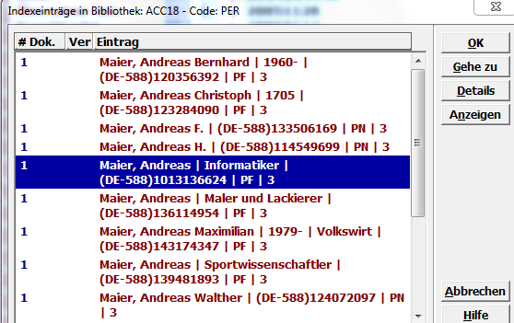

Wurde für die Personenansetzung ein GND-Normdatensatz gewählt, darf an der Kategorie nachträglich nichts verändert werden!
Wenn der Textstring nicht mehr übereinstimmt, scheint im bibliographischen Katalogisat zwar die Normdaten-Identnummer auf, doch technisch besteht keine Verlinkung und die im Normdatensatz vorhandenen Verweisungen werden nicht in die OPAC-Suche einbezogen. (Erkennbar daran, dass bei der entsprechenden Registerzeile in der ACC01-Indexsuche PER der Button „Details“ hellgrau bleibt.)

Nachnutzung und Übernahme von Fremddaten

Auch bei der Nutzung eines alten OBV-BIB-Satzes oder eines Fremddaten-Titelsatzes kann es vorkommen, dass der Satz zwar optisch eine GND-Identifikationsnummer enthält, der dargestellte Link jedoch nicht aktiv ist.
Die GND-IDN muss immer mit (DE-588) bzw. AS beginnen, andere Nummern sind veraltet und müssen durch Entfernen des Subfeldes 9 herausgelöscht werden. Dabei ist darauf zu achten, dass das Subfeld der Kat. 100 von p bzw. P auf a zurückgeändert wird.
Ebenso sind verbliebene PN-Verlinkungen zu lösen.
In vielen Fällen ist schon ein besserer Satz vorhanden und es kann ohnehin neu verlinkt werden.

Personensätze der ehemaligen ACC12

Lokale Schlagwortsätze des OBV mit dem Format PS (IDN beginnt mit ‚AS‘) dürfen auch für die FE verlinkt werden bzw. bleiben, sie sollten aber nach Möglichkeit hochgearbeitet werden (Absprache mit der SE-Lokalredaktion der eigenen Institution).

3. NEUANSETZUNGEN

3. 1. Einführung

Im österreichischen Verbund werden nur individualisierte Datensätze des Formats PF oder PS angelegt, denen seit 01.07.2014 das Regelwerk RDA (Resource Description and Access) zugrundeliegt.

Ist die gesuchte Personenansetzung nicht in individualisierter Form in der GND vorhanden, oder ist die Individualisierung trotz Format PF bzw. PS nicht eindeutig (vgl. Orientierungshilfe im Anhang), sollte obligatorisch für jedes Personenschlagwort und zusätzlich – nach Maßgabe der vorhandenen Zeitressourcen - für den unter Punkt 2.1. genannten Personenbereich ein neuer Satz angelegt werden.
Dazu muss der Arbeitsplatz mit einem Normdaten-Fernzugriff ausgestattet werden, der bei OBVSG zu beantragen ist (Formular auf der Homepage/angemeldeter Bereich unter Services – Verbundsystem – Bearbeiter ACC). Neu einsteigende Institutionen benötigen auch eine ISIL (siehe Services – Österr. Informationseinrichtungen).

Vor Anlegen einer Neuansetzung sollten zur Dublettenkontrolle sowohl die Quelldatei (DNB-GND) als auch die abweichenden Namensformen geprüft werden!
Das Level-1-Redaktionsteam sollte per E-Mail auf schon vorhandene Datensätze hingewiesen werden, wenn unklar ist, ob es sich um dieselbe Person handeln könnte (bitte die Vermutung erläutern!) Ebenfalls sollte auf PN hingewiesen werden, wenn sie Werkangaben zu dieser Person enthalten.

3. 2. Individualisierung

Obligatorische Individualisierungsmerkmale (Festlegung für OBV):

- Kat. 100 Bevorzugte Namensform nach RDA Personen.
Subfeld d wird generiert aus Kat. 548.
- Kat. 548 Lebensdaten Erfasst wird vorrangig das Geburtsjahr und/oder Sterbejahr (datl). Können keine normierten Lebensjahre eruiert werden, sind ungefähre Zeitangaben (ca. 2. H. 17. Jh. in datl) bzw. Wirkungsjahre (datw) anzugeben.
Das exakte Geburts- und Todesdatum (datx) kann zusätzlich erfasst werden, jedoch NICHT bei noch lebenden Personen.
Als einleitende Wendung einer ungefähren Zeitangabe darf nur die Formel ‚ca.‘ verwendet werden. Dabei handelt es sich um ein Steuerungszeichen, das in PICA ein Subfeld generiert.
- Kat. 550 Berufs- bzw. Funktionsangabe, Ordenszugehörigkeit etc. Nach Möglichkeit sollte ein Sachbegriff mit einer Systematiknummer 9.4ab gewählt werden. In der Kat. mit der Codierung berc wird die Bezeichnung verwendet, die für die Person besonders charakteristisch ist und in den Kurzanzeigen eine besonders sprechende Unterscheidung zu anderen gleichnamigen Personen gewährleistet. In weiteren Kategorien 550 Code beru können zusätzliche Berufsbezeichnungen angegeben werden. Ersatzweise kann (nur in PF) auf eine noch nicht als Schlagwort vorhandene Berufsbezeichnung (berc bzw. beru ohne Subfeld 9) oder auch auf eine verbale Beschreibung für den Tätigkeitsbereich oder die Weltanschauung der Person (Kat. 678) zurückgegriffen werden. Gegebenenfalls wird die weibliche Form verwendet.
- Kat. 043 Ländercode Es können bis zu vier Codes vergeben werden, die für den Lebensmittelpunkt bzw. Schwerpunkt des Wirkens der Person stehen. Ist der LC nicht zu ermitteln, muss ein Platzhalter ZZ verwendet werden.
- Kat. 400 Obligatorische abweichende Namensformen Nach RDA vorgeschriebene Verweisungsformen.
- Kat. 670 Quelle Die erstgenannte Quelle belegt die Wahl der bevorzugten Namensform, zusätzliche Quellen können der weiteren Identifizierung der Person dienen (Kategorie wiederholen). Gibt die Vorlage ausreichend Auskunft, wird ‚Vorlage‘ eingetragen, wurde in mehreren Ressourcen nach der häufigsten Namensform recherchiert, ‚Vorlagen‘. Ist eine Konsultierung der Nachschlagewerke notwendig, erfolgt die Auswahl nach der Liste der fachlichen Nachschlagewerke entsprechend ihrer Rangfolge (Prioritätenliste). Ggf. kann in einem Subfeld u eine Internetadresse mit zusätzlichem Datum der Konsultation in Subfeld b verlinkt werden. Beruhen die Angaben auf einer persönlichen Mitteilung (Autorenmeldung): AM TT-MM-JJJJ
- Kat. 065 GND-Systematik Obligatorisch für den Teilbestand Sacherschließung

Sind mehrere dieser Angaben nicht zu ermitteln, kann in begründeten Fällen eine andere Kombination individualisierender Merkmale herangezogen werden, siehe dazu die DNB-Individualisierungsrichtlinie EH-P-16.

Zusätzliche Individualisierungsmerkmale bzw. fakultative Kategorien:

- Kat. 400 Fakultative abweichende Namensformen
- Kat. 375 Geschlechtsangabe
- Kat. 551 Geburtsort (ortg), Sterbeort (orts), Wirkungsorte (ortw). Es ist der Datensatz mit der zum relevanten Zeitpunkt gültigen Namensform zu wählen.
- Kat. 500 Persönliche Beziehung. Familiäre (bezf), berufliche (bezb), sonstige Beziehung (beza), Korrespondenzpartner (korr). Außer bei korr ist in einem Subfeld v die Art der Beziehung anzugeben.
Weiters dient diese Kategorie der Relationierung zwischen den Datensätzen für den wirklichen Namen und das/die Pseudonym/e einer Person (nawi bzw. pseu)
- Kat. 510 Affiliation Langjährige (!) Zugehörigkeit zu einer Körperschaft (affi).
- Kat. 510 Assoziationsrelation Gesellschaften, die im Namen einer Person agieren oder ihr zu Ehren gegründet wurden (vbal).
- Kat. 678 $b Biographische/historische Angaben über die Person in dem Ausmaß, in dem sie zur Differenzierung von namensgleichen Personen benötigt werden.
- Kat. 692 Titelangabe Zulässig, wenn eine Person mit einer bestimmten Publikation in Zusammenhang gebracht wird. Die in den Sätzen bereits vorhandenen Werkangaben stammen zum Großteil aus Altbestandsprojekten und sind nicht als repräsentativer Querschnitt gedacht.

Nach Maßgabe besonderer Erfordernisse, der verfügbaren Zeit und bereits geleisteter Recherchearbeit ist die Ergänzung weiterer vertiefender Angaben möglich.

Bei Datensätzen für Pseudonyme und Familien gelten Zusatzregelungen, für die die Erfassungshilfen EH-P-06 und EH-P-13 konsultiert werden sollten.

3. 3. Arbeitsanleitung Neuansetzungen

In ACC18 und der Quelldatei (DNB-GND) vergewissern, dass die Person/Familie noch nicht vorhanden ist (AS-Sätze – lokale Sätze aus der Sacherschließung – sollten „hochgearbeitet“ werden).
Bitte auch die abweichenden Namensformen überprüfen!

- Im Katalogisierungsmodul mit der ACC18 (ÖGND) verbinden
- Satzschablone aus dem Katalogisierungssegment 1 bzw. 9 öffnen: 1/9_Pers.mrc (Nachname, Vorname) bzw. 1/9_PersName.mrc (Persönlicher Name) sowie 1/9_Familie.mrc
- Satztyp p, Teilbestandskennzeichen f und/oder s, Katalogisierungslevel 3 und seit 1.7.2014 auch die redaktionelle Bemerkung „rda“ sind voreingestellt; Entitätencode piz bei Nichtzutreffen ändern; ggf. TBK a (Personen vor 1850) ergänzen.
- Das Template enthält die am häufigsten benötigten Kategorien
- Normierbare Kategorien mit der Funktion F3 verlinken (keine AG-Sätze!)
- Für viele Kategorien gibt es eine F8-Hilfe, siehe „Ausfüllhilfe“ im Anhang
- Kategorien mit Angaben über Relationen benötigen einen entsprechenden Code in SF 4
- Satz über die Funktion „Fernzugriff – Neuer Satz“ links oben speichern; NICHT mit dem üblichen Speicher-Button (rotes Dreieck)!
- Der Satz erhält sofort seine endgültige ID-Nummer und wird danach ggf. auf höheren Level gehoben.
- Bei Speicherschwierigkeiten vgl. Punkt 4.4 „Fehlermeldungen bei der Extern-Abspeicherung“
- Ggf. (in Absprache mit eigener LR) ergänzende E-Mailnachricht an Level-1-Team abschicken
- Nach Abspeichern des neuen Datensatzes wieder in der ACC01 anmelden und den bibliographischen Datensatz mit dem neuen ÖGND-Eintrag verlinken.

Als Arbeitsunterlagen dienen die zentral auf der Homepage der DNB zur Verfügung gestellten Erfassungshilfen. https://wiki.dnb.de/display/ILTIS/Informationsseite+zur+GND
Die Aleph-Feldhilfe und der dort befindliche Link zur entsprechenden Kategorie im BVB-Erfassungsleitfaden sind in den meisten Fällen dem Sinne nach noch gültig, wesentlich aktueller sind jedoch die korrespondierenden Erfassungsleitfäden in PICA-Sprache, welche ebenfalls auf der DNB-Seite gefunden werden können.
Eigen“übersetzungen“ für die österreichische Katalogisierung finden Sie in Form von Exzerpten im Anhang.

4. ERGÄNZUNGEN UND KORREKTUREN

4. 1. Allgemeines

Korrekturen und Ergänzungen dürfen nur an eindeutig identifizierbaren individualisierten Datensätzen (PF oder PS) vorgenommen werden.

Katalogisierungslevel

1 Verbundredaktion
2 lokale Redaktion
3 geschultes Personal
4 ungeschultes Personal
5 sonstige GND-Anwender
6 maschinell eingespielt aus Altbestand
7 maschinell eingespielt aus Metadaten

Datensätze mit Level 3 oder niedriger (sowie OBV-Sätze des Levels 2, solange sie noch von keinem anderen Verbund abgespeichert wurden) können mit der eigenen Paraphe im Katalogisierungsmodus geöffnet und in allen Kategorien wie bei einem neuen Template bearbeitet werden. Die Datensätze sind innerhalb des eigenen Levels und niedriger für Ergänzungen freigegeben.
Für höhere Level - wenn beim Öffnen des Datensatzes eine entsprechende Warnungsmeldung erscheint - wird eine temporäre Redaktionsparaphe benötigt, die jedoch nur in Verbindung mit einer vertiefenden Schulung benutzt werden sollte. Für diese Paraphen können von den Systembibliothekaren der einzelnen Institutionen individuelle Passwörter vergeben werden.

Alle Veränderungen der anderen Teilnehmer in der Quelldatei werden nach wie vor über die wöchentliche Supplementlieferung eingespeist. In der dazwischen liegenden Zeit von bis zu 10 Tagen sind die betroffenen Datensätze uneditierbar. Ergänzungen, die dann versehentlich nur lokal abgespeichert sind, werden von der nächsten Supplementlieferung überschrieben und gehen daher nach einer nicht kalkulierbaren Zeitspanne verloren.

Zur Erinnerung: Die Informationen in einem GND-Personensatz des Teilbestandes Formalerschließung sollen die Zuordnung von Publikationen zu einer Person gewährleisten und keine lückenlose biographische oder bibliographische Zusammenstellung ergeben. Die vorhandenen Werkangaben stammen zum Großteil aus Altbestandsprojekten, sind nicht als repräsentativer Querschnitt gedacht und bedeuten keinen Anlass für eine Ergänzung.

Der Level darf nur erhöht werden, wenn der DS dann auch dessen Qualitätskriterien erfüllt (siehe DNB-Redaktionsanleitung).

Die Änderung des Formates von PF zu PS kann nur aufgrund einer eigenen Schulung in der Sacherschließung erfolgen, eine Individualisierung eines PN auf PF bzw. PS ist gar nicht vorgesehen.
Ergänzungen
Hinzugefügt werden sollten vorrangig folgende Kategorien:

- aus der Vorlage und ggf. zur leichteren Suchbarkeit aus Nachschlagewerken ermittelte abweichende Namensformen
- nach den Individualisierungsrichtlinien der österreichischen GND-Redaktion fehlende obligatorische Individualisierungsmerkmale (siehe dazu Individualisierungsrichtlinien unter 3. 2.); wobei hier bereits besondere Vorsicht geboten ist, ob die Ergänzung zur vorliegenden Person passt

Jede darüber hinausgehende Ergänzung liegt im eigenen Ermessen.

Korrekturen

Korrekturveranlassung besteht hauptsächlich in folgenden Fällen:

- wenn die Person einen vom bevorzugten Namen im Normdatensatz abweichenden, von ihr selbst gebrauchten Namen an eine GND-Redaktion meldet
- wenn sich der Name einer Person aus rechtlichen Gründen ändert
- wenn offensichtliche Schreib- bzw. Zeichenfehler im Namen vorliegen
- wenn (bei noch lebenden deutschsprachigen Personen) sich in den originalsprachigen Ausgaben der Werke der Person (Ressourcen) eindeutig ein vom bevorzugten Namen abweichender Name zahlenmäßig als überwiegend erweist und dieser in mindestens 10 aufeinanderfolgenden Ausgaben der Person verwendet wird
- wenn (bei verstorbenen deutschsprachigen Personen ab 1500) bei der Recherche in zutreffenden Nachschlagewerken (gemäß der „Liste der fachlichen Nachschlagewerke für die GND“) ein vom bevorzugten Namen abweichender Namen festgestellt wird
- Wenn (bei - lebenden und verstorbenen - Personen aus Staaten mit anderen Sprachen in lateinischer Schrift ab 1500) bei der Recherche in den LC Authorities (LCAuth) eine vom bevorzugten Namen abweichende Namensform festgestellt wird
- Sinnentstellende Fehler in den biographischen Angaben

Dabei ist zu beachten, dass bereits vorhandene Informationen im Datensatz verbleiben und nicht entfernt werden dürfen.
Selbst eine als falsch erkannte vorhandene Information beruht vermutlich auf Inhalte einer anderen Vorlage oder eines anders recherchierten Nachschlagewerkes und wird ggf. so gekennzeichnet. Dazu wird eine Kategorie bzw. ein Unterfeld wiederholt und die korrekte Information mit Angabe der besser belegten Quelle hinzugefügt. Zusätzlich kann man eine Bemerkung in einem Unterfeld v unterbringen oder den Sachverhalt, wenn er sich auf den bevorzugten Namen bezieht, in Kat. 667 erläutern. Lässt sich anhand der vorliegenden Ressourcen ein Fehler nachweisen, ist die Level-1-Redaktion zu benachrichtigen, die in gravierenden Fällen die ‚ besitzende‘ Verbundredaktion kontaktiert.

Vor einer Korrektur ist der Rechercheaufwand abzuwägen:
Wenn vorhandene Datensätze nicht mit vertretbarem Zeitaufwand nach den im OBV festgelegten Individualisierungsmerkmalen ergänzt werden können (Sätze, die nicht aus dem Teilbestand Formalerschließung stammen, maschinell erstellte Sätze) kann eine GND-Verlinkung unterbleiben.

4. 2. Vorgangsweise bei Sätzen mit eigenem Level oder niedriger (keine Warnung beim Öffnen mit eigener Paraphe)

- GND-Satz im Katalogisierungsmodus öffnen
- Uneditierbare Felder erscheinen hellgrau
- Schwarz aufscheinende Felder redigieren bzw. neue Kategorien aus der Liste F5 hinzufügen (Funktion „Details aus Satzschablone“ innerhalb der ACC18 möglich)
- Speichern über die Funktion Fernzugriff – Satz bearbeiten; NICHT mit dem üblichen Speicher-Button (rotes Dreieck)!

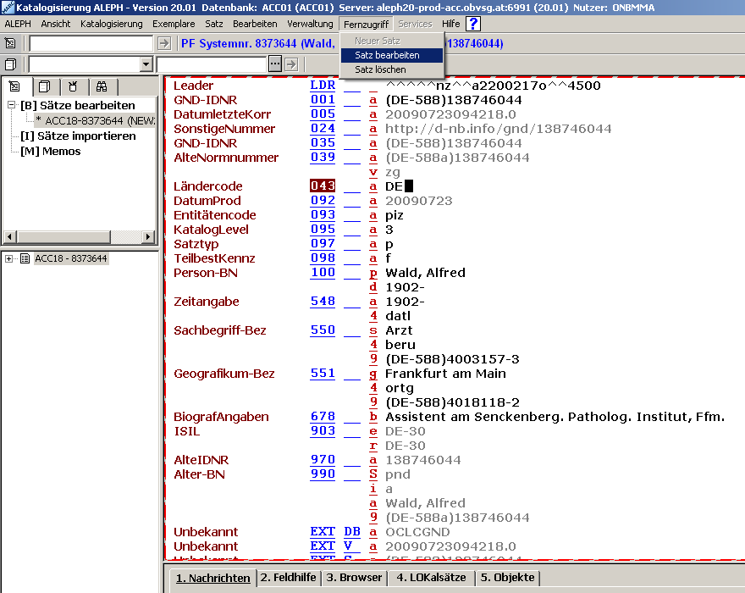

4. 3. Vorgangsweise bei Sätzen mit Level 1 oder 2 (beim Öffnen mit eigener Paraphe erscheint Warnung)

- Passwort temporär überschreiben (Schlüsselsymbol rechts unten mit rechter Maustaste anklicken)
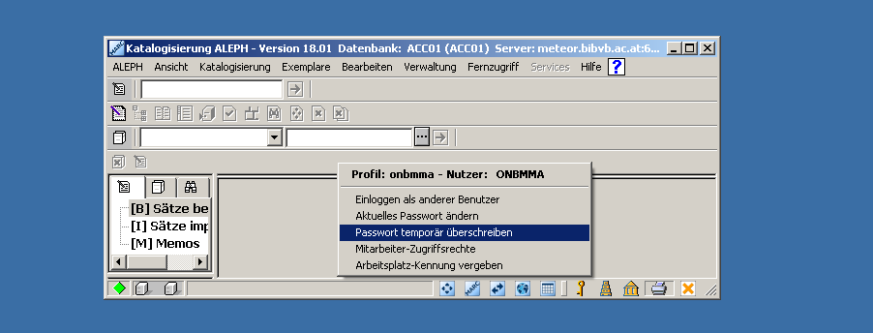

- Je nach Berechtigung Redaktionsparaphe eingeben und OK drücken. Dieses „Ummeldefenster“ muss geöffnet bleiben; in der Informationsleiste am oberen Bildschirmrand erscheint die Mitteilung „Überschreibender Nutzer“.
- Erst danach zu bearbeitenden Datensatz im Katalogisierungsmodus öffnen
- Mit dieser erweiterten Redaktionsparaphe sind zusätzliche Kategorien freigegeben und können bearbeitet werden
- Speichern über die Funktion Fernzugriff – Satz bearbeiten; NICHT mit dem üblichen Speicher-Button (rotes Dreieck)!
- „Ummeldefenster“ beenden bzw. schließen (Nutzer ist wieder die normale Bearbeitungsparaphe)

4. 4. Fehlermeldungen

- Beim Öffnen des Datensatzes
„Der Satz wurde zuletzt von jemandem mit höherer Katalogisierungsstufe bearbeitet. Ihre Änderungen können nicht auf dem Server gespeichert werden“:
Die Bearbeitung des Datensatzes ist mit der eigenen Paraphe nicht möglich.

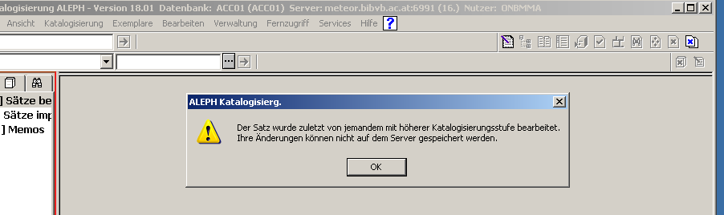

- Der Datensatz muss wieder geschlossen werden
- Ummelden auf das temporäre Passwort
- Datensatz erneut im Katalogisierungsmodus öffnen

- Bei der Extern-Abspeicherung
„ Z39.50-Gate läuft nicht“
Dieser Meldung können leider sehr unterschiedliche Ursachen zugrundeliegen. Sehr selten ist tatsächlich die Verbindung zur Quelldatei unterbrochen, zumeist jedoch scheitert der Datensatzinhalt an der Plausibilitätsprüfung der Quelldatei.
Dann weist eine der ausgefüllten Kategorien einen Formalfehler auf, der aufgespürt und behoben werden muss.
- ein obligatorisches Feld bzw. Unterfeld fehlt
- Inhalt oder gewähltes Unterfeld passen nicht zur Kategorie
- durch Kopieren wurde ein Zeichen verwendet, das Unicode unbekannt ist
- aus der ACC18 wurde ein lokaler Satz (AG- bzw. AS- Satz) verlinkt
- eine URI beginnt nicht mit „http://“, „https://“oder „ftp://“ etc.
In manchen Fällen wird zwar die betroffene Kategorie genannt; es handelt sich jedoch um die Bezeichnung in PICA, die nicht immer mit der in Aleph-MAB übereinstimmt. (s. ggf. Kategorienkonkordanz im Anhang).

- Temporäre Uneditierbarkeit
Sonderproblem bei der Extern-Abspeicherung: Der Datensatz wurde in der Quelldatei verändert und ist vorübergehend für das Online-Verfahren gesperrt.

- Die Bearbeitung des Datensatzes ist erst wieder nach der nächsten Supplementeinspielung möglich.
- Vor aufwendigen Eingriffen ist es u.U. sinnvoll, in der DNB-GND zu prüfen, ob dort der Satz in den letzten 10 Tagen verändert wurde. Das Korrekturdatum ist ersichtlich aus den ersten 8 Stellen der Kat. 005.
- Praktisch kann man das einfach testen, indem man den DS einmal abspeichert (auch ohne eine Veränderung vorgenommen zu haben).

Wenn das Abspeichern nach den eigenen Behebungsversuchen weiterhin nicht gelingt (genaue Kontrolle, ob alle Kategorien formal richtig ausgefüllt sind bzw. Abwarten von 10 Tagen), bitte Lokalredaktion oder Level-1-Team per Mail benachrichtigen.

5. NACHRICHT AN LEVEL-1-TEAM

Jede in der ACC18 tätige Institution benötigt zumindest eine Person mit erweiterter Redaktionsparaphe (LR) und ggf. auch ein internes Meldesystem.
Kleinere Institutionen werden gebeten, sich zwecks Normdatenkooperation zusammenzuschließen oder auch eine Direktkommunikation mit dem Level-1-Team auszumachen.

Mails an die Level-1-Redaktion erfolgen bei:
- Nachrichten über Berührungspunkte, die ein neu erstellter Satz mit bereits vorhandenen Sätzen hat (siehe Punkt 3. 1)
- Einfügen/Korrektur von Kategorien, für die die erweiterte Redaktionsparaphe keine Berechtigung hat (z.B. Änderung der bevorzugten Namensform in Level-1-Sätzen)
- Angelegenheiten, bei denen andere Verbundredaktionen kontaktiert werden müssen, wie z.B. eine Vermischung von verschiedenen Personen / Familien in einem Datensatz
- Antrag auf Dublettenzusammenführungen (Umlenkungen):
Erwünscht bei jeder Beteiligung eines OBV-Datensatzes;
Fälle, die die Zuständigkeit eines anderen Verbundes betreffen, bitte unbedingt mit Begründung/Nachweis! Siehe auch Punkt 2. 1. Dubletten.

- „Herkömmliches“ E-Mail an die Adresse gnd-perfam@obvsg.at

6. ANHANG
Teil 1 Personennormdaten im OBV Grundzüge
Teil 3 Kurzanleitung Ausfüllhilfe
Teil 4 Kurzauszug Redaktionelles
Teil 5 Orientierungshilfe Verlinkung Normdatenbearbeitung
Teil 6 Beiblatt Nichtindividualisierte Datensätze
Teil 7 Kategorienkonkordanz PICA - Aleph

